Internet

TCP/IP
Transmission Control Protocol / Internet Protocol, signifiant : Protocole de Contrôle de Transmission / Protocole Internet.

Introduction
Internet est un réseau de réseau qui a émergé de travaux de recherches débutés dans les années 1970. Il fonctionne sur ce que nous appelons la « commutation de paquets ». Au lieu des circuits réels, précédente technologie utilisée notamment en téléphonie.
Nous pouvons faire une analogie entre la commutation et l’aiguillage des trains. Typiquement, les circuits réels imposent d’avoir une entité opérant le réseau. Nous définissons un chemin et chaque information prendra ce chemin, c’est la commutation de circuit.
La commutation de paquets, permet de découper une information en paquet, à fragmenter l’information. Chaque paquet pourra prendre un chemin différent. C’est la commutation de paquets.
Activité : Nous allons illustrer ces deux types de commutation avec deux schémas :
Commutation de circuits
Commutation de paquets
Pour appréhender ce principe, nous avons fait une activité débranchée, consistant à envoyer « hello world », sur des papiers avec une limite de 5 caractères, en identifiant successivement les problèmes rencontrés.

Regardons une petite vidéo d’introduction : MOOC SNT / Internet, IP un protocole universel ? (https://yewtu.be/watch?v=aX3z3JoVEdE)

Il faut distinguer Internet et le protocole internet. Internet est un réseau de réseaux, basé sur le protocole internet, lequel permet le routage des paquets grâce aux adresses internet, ou adresse IP (Internet Protocol). Pour permettre à Alice d’envoyer un message à Bob, à travers le nuage « Internet ».

Activité : rechercher les repères historiques et la motivation originelle quant à l’apparition d’Internet. Nous pouvons nous aider des mots clés suivant : ARPANET, Cyclades, apparition, internet.

Modèle TCP/IP
Le protocole internet est indépendant du support physique, pour l’illustrer, voyons le modèle TCP/IP :
4) Application | Protocole : HTTP, DNS, etc.  Appellation : nous parlons de données.  Exemple : (HTTP) GET /index.php
3) Transport | Protocole : TCP, UDP.  Appellation : nous parlons de datagramme.  Exemple : (socket) 127.0.0.1:80, où 80 est un port TCP.
2) Internet | Protocole : IP, etc.  Appellation : nous parlons de paquet.  Exemple : adresse IP = 127.0.0.1
1) Accès réseau | Protocole : ethernet, wifi, etc.  Appellation : Nous parlons de trame.  Exemple : adresse MAC = 5E:FF:56:A2:AF:15

Adresse internet
Nous avons vu plus tôt que pour utiliser internet, il nous faut des adresses IP. De nos jours, cohabitent deux versions d’ip : ipv4 et ipv6. Ipv4 est encore beaucoup utilisé car facile à retenir, en comparaison d’ipv6. Mais le nombre de machines adressables avec ipv4 est désormais trop petit.
Un masque est généralement associé pour distinguer l’adresse du réseau et l’adresse de la machine, permettant d’orienter un paquet vers la bonne passerelle, c’est-à-dire la machine permettant passer le paquet au voisin, pour continuer le chemin vers la destination.
Voyons une adresse ipv4 : 192.168.0.10 avec le masque 255.255.0.0
D’une part, le nombre d’adresse en ipv4 est autour de soit 256^4 si on considère les octets, soit 2^32 si on considère le nombre de bit, pour un total de plus de 4 milliard d’adresses (4 * 10^9).
Voyons une adresse ipv6 : 0123:0078:9ABC:DEF0:1234:5678:9ABC:DEF0/32 où /32 est le préfixe équivalent au masque : FFFF:FFFF:0000:0000:0000:0000:0000:0000.
Soit 256^16 (octets) ou 2^128 (bits) pour un total de plus de 340 sextillion (3 * 10^38).

Passerelle et routage
Alice veut envoyer un message à Bob. La machine d’Alice (192.168.0.10/16) ne connaît pas le chemin vers la machine de Bob (172.21.0.1/24), mais tout paquet devant sortir du réseau sera envoyé à la passerelle par défaut, c’est la route par défaut. La passerelle connaît le réseau de Bob, elle peut transférer le paquet à Bob.
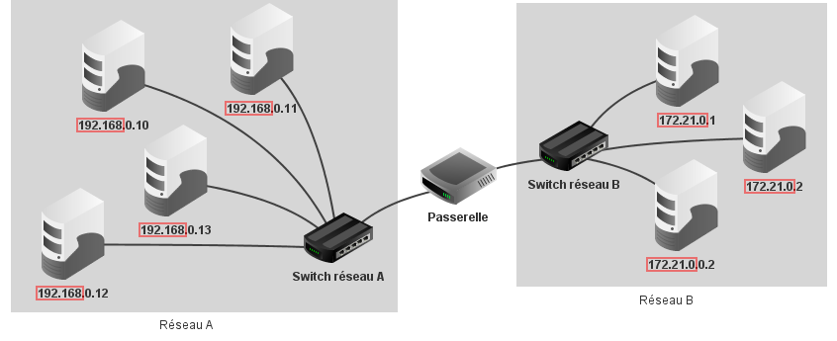Figure 1: https://si.blaisepascal.fr/1t-couche-internet/
Le masque est illustré par l’encadré rouge. Il délimite la partie « réseau » d’une adresse IP. L’autre partie est relative aux machines, à l’hôte.
Ainsi : 42.0.0.10 masque 255.0.0.0, nous délimitons 42. La partie réseau est 42. et la partie hôte 0.0.10 : l’adresse du réseau est 42.0.0.0 et l’adresse de l’hôte est 42.0.0.10.
Activité : identifier les adresses des réseaux et leur masque de la figure 1.

Pour éviter qu’un paquet tourne en rond sur le réseau, la passerelle décrémente également une valeur, le Time To Live (TTL) : lorsque le TTL arrive à 0, le paquet est détruit.

Transport
IP ne garantit rien quand à la livraison, IP n’assure que la gestion de la cartographie d’un réseau. Pour s’assurer que le paquet arrive à destination, il faut ajouter une nouvelle couche. C’est le rôle de la couche transport. Avec TCP, nous obtenons un mécanisme de garantie de livraison par le biais de datagrammes dédiés à accuser la réception (Acknowledgement ou ACK). C’est également TCP qui remet les paquets IP dans l’ordre si besoin.

Évaluation par les pairs avec émotionalité
Qu’est-ce qu’Internet ? Quelle est la différence avec le protocole internet ? Et le Web ?

A quoi ressemble une adresse internet ?

Donner le nom d’un protocole de transmission ?

Comment ce protocole peut-il contrôler la réception des paquets ?

Que permet d’illustrer le modèle TCP/IP ? Pourrions-nous utiliser Internet avec des pigeons ?

Quelle est l’émotion ressentie quant à cette séquence ? Et vis-à-vis de cette évaluation ?

DNS
Domain Name System, acronyme anglais signifiant : Système de Nom de Domaine.

Introduction
Maintenant que nous avons un système permettant aux machines de communiquer entre elles, un autre problème apparaît, d’autant plus flagrant avec IPv6 (adresse à 128 bits) : comment se rappeler de toutes les adresses que nous voulons visiter ?
Nous pourrions utiliser un carnet ou un fichier, pour stocker les adresses et y faire correspondre les services auxquels nous voulons accéder. Ce fichier local est le fichier « hosts », qui était historiquement téléchargé depuis un serveur. Mais avec l’agrandissement d’Internet, le maintien de ce fichier était de plus en plus pénible.
DNS est une solution à cette pénibilité, par le biais d’un service réseau : nous pouvons envoyer une requête à un serveur sur Internet, lequel nous répondra.

Arborescence DNS
La base de données se découpe sous la forme d’un arbre inversé : il y a une racine, puis des domaines, pouvant contenir des sous-domaines ou des ressources, etc.
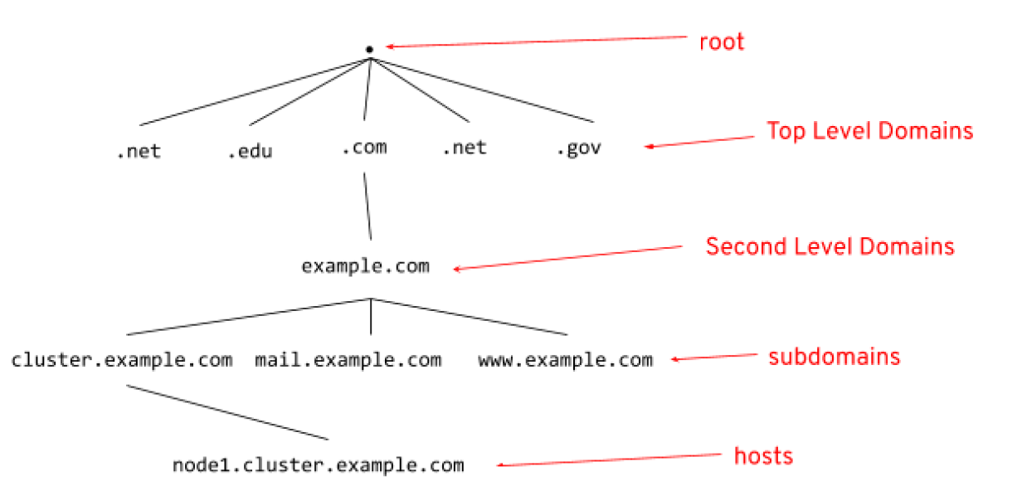Figure 2: https://www.redhat.com/sysadmin/dns-domain-name-servers
(c) redhat

Résolution DNS
Lorsqu’un nom est interrogé, la machine regarde d’abord localement, dans un cache local, puis le fichier hosts ; avant de demander à un serveur DNS cache (la box), puis le serveur root, puis le serveur de zone.
Ce qu’il faut retenir, c’est que le premier serveur n’a pas forcement l’information. Alors une requête est adressée au serveur root.
Client
Serveur DNS
Cache (box)
Serveur DNS Root

Activité : trouver une adresse internet de wikipedia.fr.

P2P
Peer To Peer, signifiant pair à pair.

Introduction
Les réseaux pair à pair permettent de rendre des services indépendants de l’architecture client-serveur. Les clients échangent des bouts de fichier et allègent le serveur.
Quand nous pensons P2P, nous pensons souvent téléchargement de jeux, de films ou de séries. Mais ces usages sont souvent avec certaines largesses quant au droit d’auteur, quelle qu’en soit la critique que nous pourrions en faire, mentionnons l’apparition de la culture libre par l’utilisation des licences Creatives Commons, qui autorisent le partage.

PeerTube
Initialement développé sur WebTorrent, nous pouvons nous rendre compte que le pair à pair apporte un bénéfice sur l’usage du réseau en allégeant la charge du serveur, charge alors distribuée aux clients.
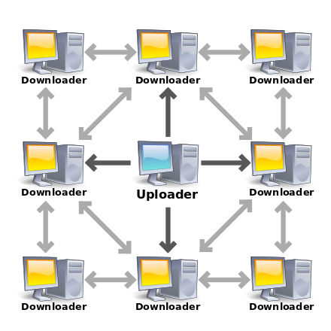Figure 3: https://en.wikipedia.org/wiki/BitTorrent
WebTorrent est une implémentation du protocole Bittorrent sur WebRTC (une technologie web).

Mais cela ne traite que de l’échange de fichier « basique », concernant l’échange de vidéo pour un service de streaming, il est important de recevoir le début de la vidéo en premier.

Ce qu’il faut retenir, c’est la mise à contribution des clients dans un modèle P2P, qui rend la structure résiliente à la disparition d’un serveur. Mais cela ne suffit pas à permettre le streaming, il faut ajouter une couche gérant la priorisation du début du document.
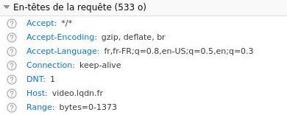Figure 4: illustration de l'entête "range".

